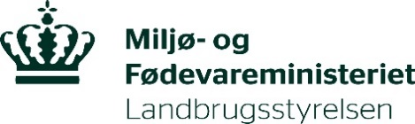 |  |  |  |  |  |  |  |  |  |  |  |  | Forventet certifikatnr:
Herkomstkontrol med forstligt formeringsmateriale
Anmeldelse af indsamling
Skovdistriktet |  |  |  |  | Agter ved skovfrøhandler/Agter selv
At lade indsamle frø/plantematr. af |  |  |  |  | Træart |  |  |  |  |  |  |  |  | Høstår |  | Forventet høstdato
Avlssted: Skov og afd.

I frøavlsbevoksningen DK-F.nr. |  |  |  |  |  | I frøplantagen DK-FP nr. |  |  |  |  |  | I klonbevoksningen DK-K nr.
Præcis lokalitet/adresse på indsamlingssted (angiv gerne koordinater)

Bemærkninger:

Dato Stempel og underskrift for skovdistrikt
Undertegnede skovfrøhandler er bekendt med reglerne i bekendtgørelsen om forstligt formeringsmateriale.

Dato Stempel og underskrift for skovfrøhandler
Indberetning
Der er indsamlet følgende mængder kogler/frø/plantemateriale:
Dato |  |  |  |  |  |  |  |  |  |  |  |  |  |  |  |  | I alt
Hl/kg/stk.
Underskrift
Dato Indsamlingsleder Skovdistrikt eller skovpart
Undertegnede klængstue har modtaget ovennævnte sending bestående af stk./colli
Eftermålt til |  |  |  | hl/kg kogler/frø |  |  |  |  |  |  | Bogført under vort nr.
Dato Stempel og underskrift for klængstue

